Process Standard 工序标准





更新记录Update
版本Revision | 日期 Date | 修改内容 Changes and comments
1.0 | 2018/11/1 | 初稿/Ivan
2.0 | 2019/02/28 | 完善/Ivan

1 业务流程说明 4
1.1 业务流程说明 4
1.2 业务风险说明 4
2 业务功能说明 5
2.1 界面 5
2.2 操作说明 5
2.3 开发说明 6

业务流程说明

业务流程说明
现场需要将生产涂装计划导入到系统中，作为生产参考数据，只提供给看板使用。

业务风险说明

风险 | 控制措施
新增页面 目前已有界面上通过新增配置满足功能 | 要完成测试才能签入

业务功能说明

界面
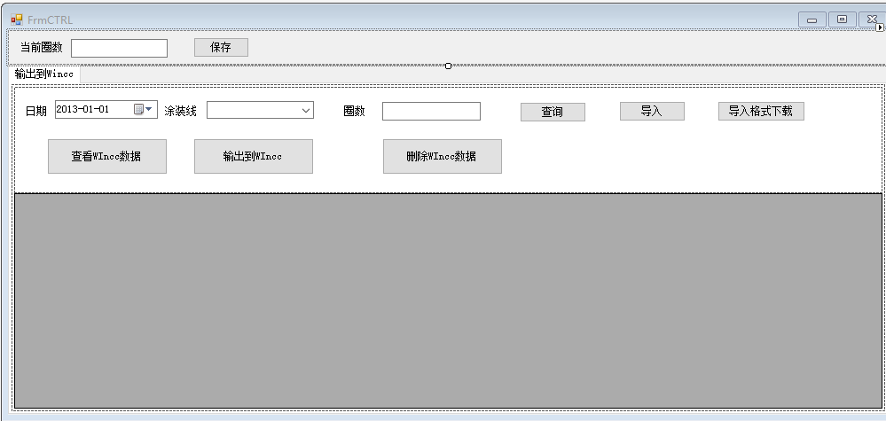

操作说明

序号 | 作业对象 | 元素 | 活动/功能点 | 输出项目 | 方式  (系统/手工)
计划导入
01 | 作业员 | 导入格式下载 | 可下载导入模板 |  | 手工
02 | 作业员 | 保存 | 输入圈数，点击保存 |  | 手工
03 | 作业员 | 导入 | 可选择导入的数据进行计划上传（模板待确认） |  | 手工

开发说明
- 新增加功能页面-数据导入（参考界面FrmCTRL）。
- 参考界面，模板参照模板资料中涂装计划。
- 每次导入为可导入多圈的计划信息，然后导入。
- 导入时选择日期，判断圈数和车次在当天是否已存在。如果已存在，需要做防错校验。

约束规则
- 导入格式见下图：模板中第一列增加圈数。
